**MINISTERIO DE EDUCACIÓN**

**DIRECCIÓN DE AUDITORÍA INTERNA**

**INFORME O-DIDAI/SUB-153-2022-B**

**SIAD 603011**

**Primer seguimiento a las recomendaciones emitidas por la Dirección de Auditoría Interna, en los informes de auditoría CAI 00024 y CAI 00029 respecto a la Auditoría de Cumplimiento y Financiera por el período comprendido del 01 de enero al 22 de abril de 2022, verificación del cumplimiento de la normativa aplicable en el proceso de la ejecución de los programas de apoyo por parte de la OPF y DIDEDUC de Jalapa.**

**Dirección Departamental de Educación de Jalapa**

**GUATEMALA, AGOSTO DE 2022**

**INDICE**

INTRODUCCION 1

OBJETIVOS 1

ALCANCE DE LA ACTIVIDAD 1

RESULTADOS DE LA ACTIVIDAD 1

COMENTARIOS DE LOS RESPONSABLES 3

COMENTARIO DE AUDITORÍA 3

ANEXOS 4

# 

# INTRODUCCION

De conformidad con el nombramiento de auditoría No. O-DIDAI/SUB-153-2022, SIAD 603011 de fecha 18 de agosto de 2022, fui designada para realizar Consejo o consultoría de primer seguimiento a las recomendaciones emitidas por la Dirección de Auditoría Interna, en el informe de auditoría CAI 00024, respecto a la Auditoría de Cumplimiento y Financiera por el período comprendido del 01 de enero al 22 de abril de 2022, verificación del cumplimiento de la normativa aplicable en el proceso de la ejecución de los programas de apoyo por parte de la OPF y DIDEDUC de Jalapa.

**OBJETIVOS**

**General**

Realizar primer seguimiento a las recomendaciones emitidas por la Dirección de Auditoría Interna.

**Específico**

Verificar si existen recomendaciones implementadas, en proceso e incumplidas.

**ALCANCE DE LA ACTIVIDAD**

Se efectuó primer seguimiento a dos (2) recomendaciones emitidas por la Dirección de Auditoría Interna, como resultado de la Auditoría de Cumplimiento y Financiera por el período comprendido del 01 de enero al 22 de abril de 2022, verificación del cumplimiento de la normativa aplicable en el proceso de la ejecución de los programas de apoyo por parte de la OPF y DIDEDUC de Jalapa.

**RESULTADOS DE LA ACTIVIDAD**

El resultado al trabajo realizado se resume a continuación:

**RECOMENDACIÓN IMPLEMENTADA (SR1)**

De conformidad con el formulario SR-1 “Seguimiento a Implementación de Recomendaciones” y a la evaluación efectuada, a la evidencia documental presentada por los responsables, se determinó que una recomendación se encuentra implementada, como se detalla a continuación:

1. **Deficiencia sin título**

Los responsables giraron instrucciones por escrito a donde corresponde y presentaron la siguiente evidencia:

1. Copia de la anulación del cheque 265 y la utilización del cheque 262 para el pago del proveedor correspondiente.
2. Copia de haber utilizado correctamente los codos de las chequeras y copia del libro de caja donde consta que los registros contables, fueron operados de manera correcta.
3. Copia de los informes de los Técnicos de Servicios de Apoyo, en donde hacen constar la implementación de supervisión adecuada, a los establecimientos educativos, verificando que las compras realizadas fueran las permitidas por DIGEPSA.

Por lo anteriormente descrito, se concluye que la recomendación se considera implementada. (Ver Anexo 1).

La implementación de la recomendación, propicia que se reduzca el riesgo que existan cheques firmados en blanco a los cuales se les pueda dar uso inadecuado, así como, la implementación de un apropiado control de los fondos proporcionados por el Ministerio de Educación, de conformidad con la normativa legal vigente.

**RECOMENDACIONES EN PROCESO (SR1)**

De conformidad con el formulario SR-1 “Seguimiento a Implementación de Recomendaciones” y a la evaluación efectuada, a la evidencia documental presentada por los responsables, se determinó que una (1) recomendación se encuentran en proceso de implementación, la cual se detalla a continuación:

1. **Deficiencia sin título**

Los responsables giraron instrucciones por escrito, sin embargo, no presentaron evidencia de haber verificado y monitoreado que los Técnicos de Servicio de Apoyo, realizaran como mínimo 2 visitas o las necesarias a las Organizaciones de Padres de Familia -OPF-, de conformidad a los cronogramas de visitas, con la finalidad de orientarles, revisar las rendiciones de cuentas, los registros contables en el libro de caja y de almacén de gratuidad y los procesos administrativos que pudieran tener pendientes. Razón por la cual, la recomendación se considera en proceso. (Ver Anexo 1).

La falta de implementación de la recomendación, aumenta el riesgo materializado, debido a que no existe, evidencia del cumplimiento de funciones por parte de los Técnicos de Servicios de Apoyo, por lo que es responsabilidad de la Dirección Departamental de Educación de Jalapa, implementar las recomendaciones realizadas por la Dirección de Auditoría Interna y establecer los controles necesarios que mitiguen el riesgo identificado.

**COMPROMISO DE LOS RESPONSABLES**

Mediante oficio DIDEDUC-JAL-249-2022 de fecha 25/08/2022, el Director Departamental de Educación de Jalapa, manifiesta que, la Dirección Departamental de Educación tiene contemplado enviar el informe para cumplir con la recomendación en Proceso a más tardar el 26 de septiembre de 2022.

**COMENTARIO DE AUDITORÍA**

En Acta No. DIDAI-HUE-08-2022 de fecha 26 de agosto de 2022, del Libro autorizado por la Contraloría General de Cuentas con registro No. L2 32507, se dejó constancia de lo arriba indicado.

Atentamente,

Anexo No. 1

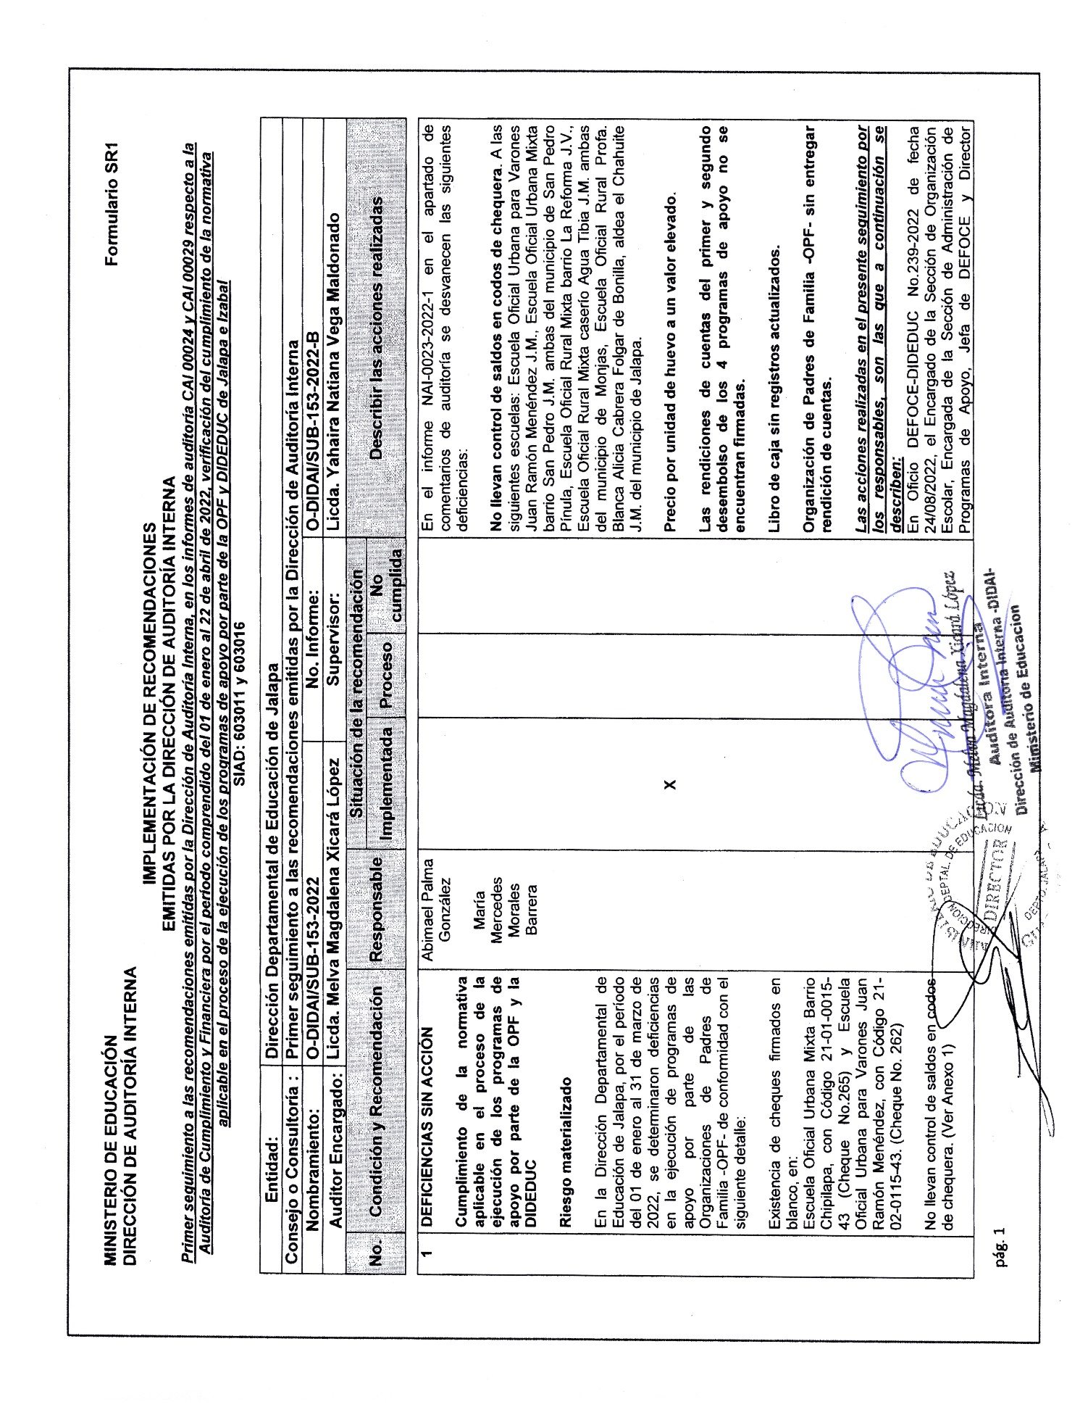

Continúa Anexo No. 1

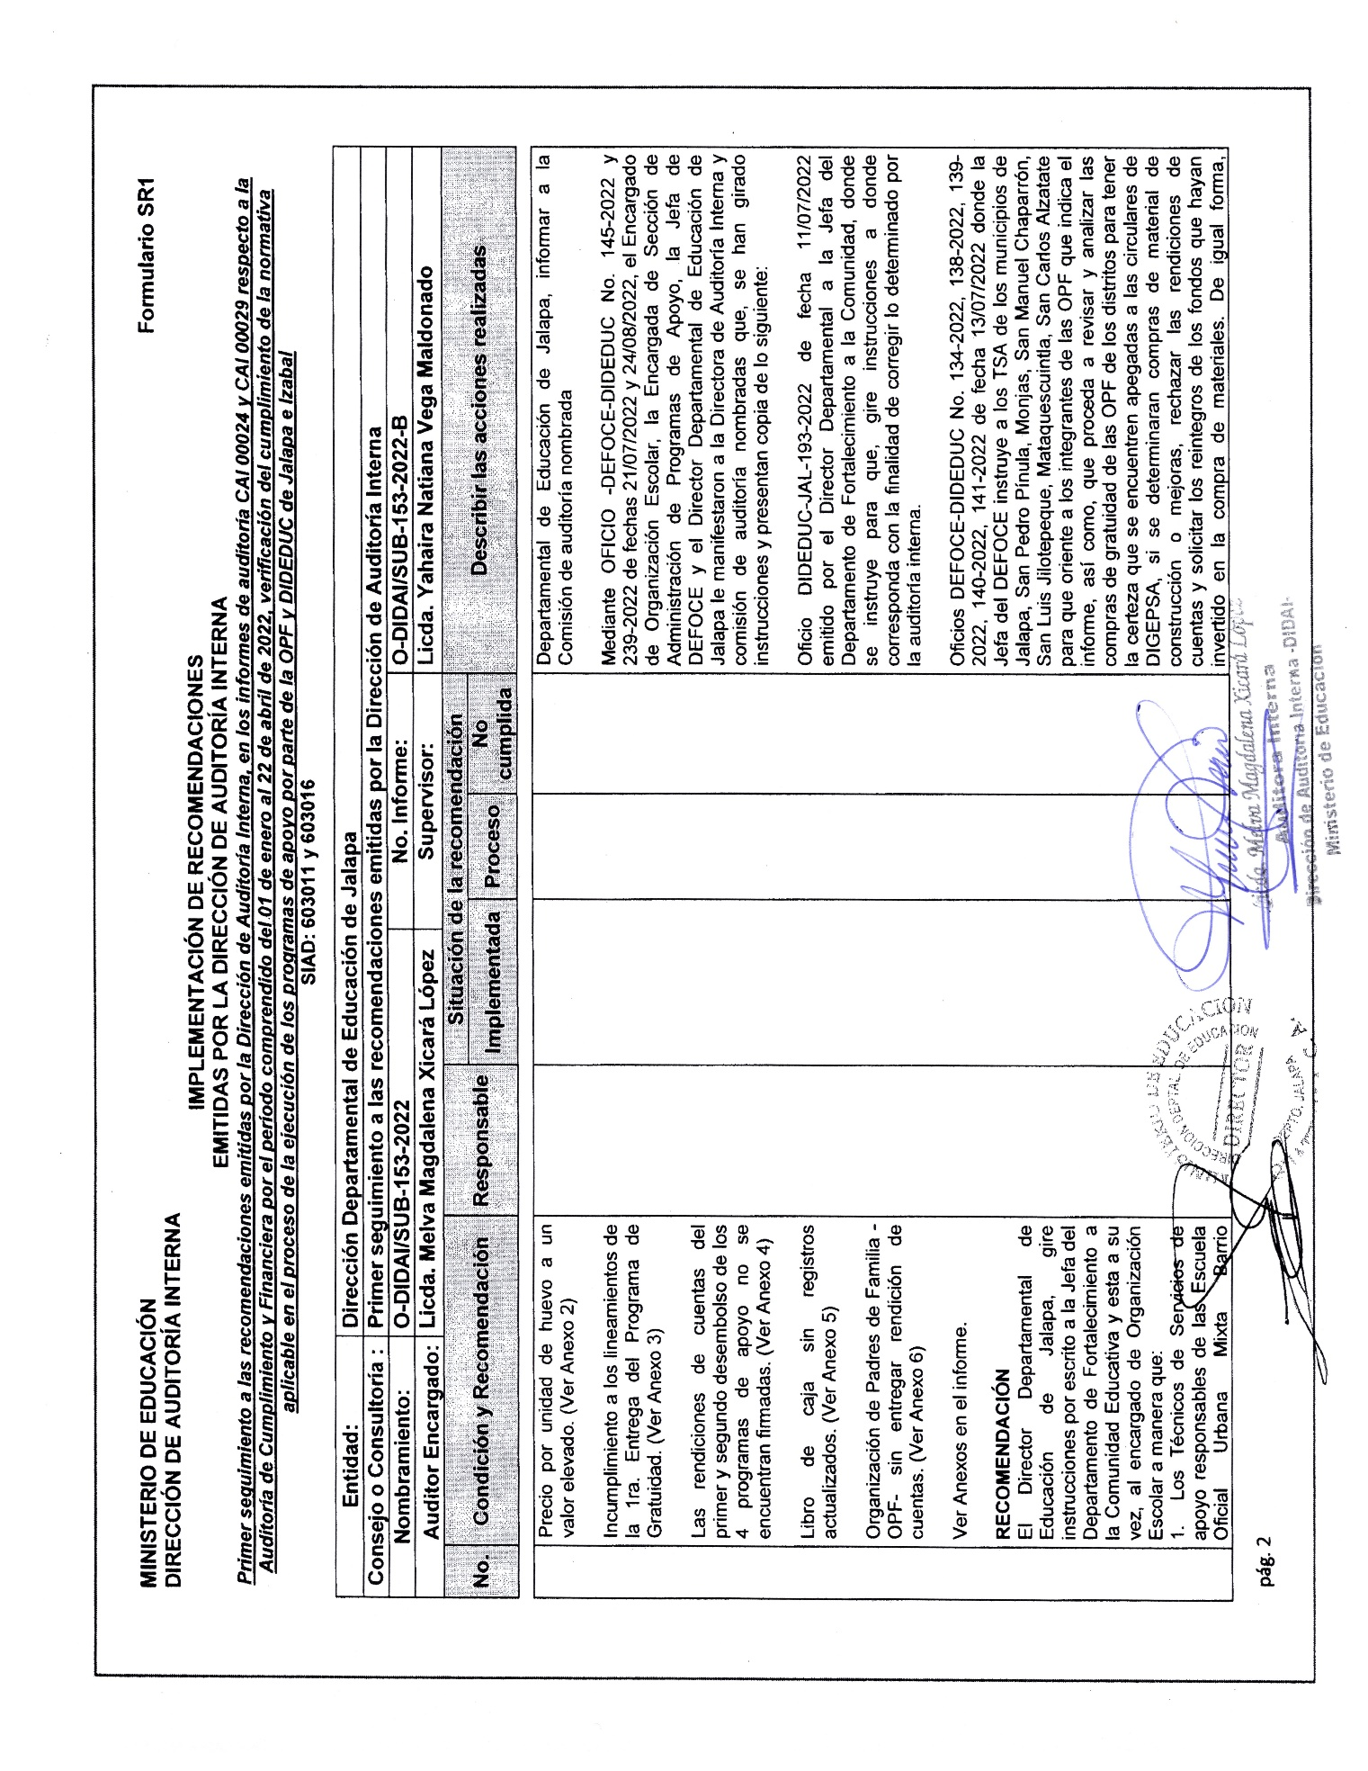

Continúa Anexo No. 1

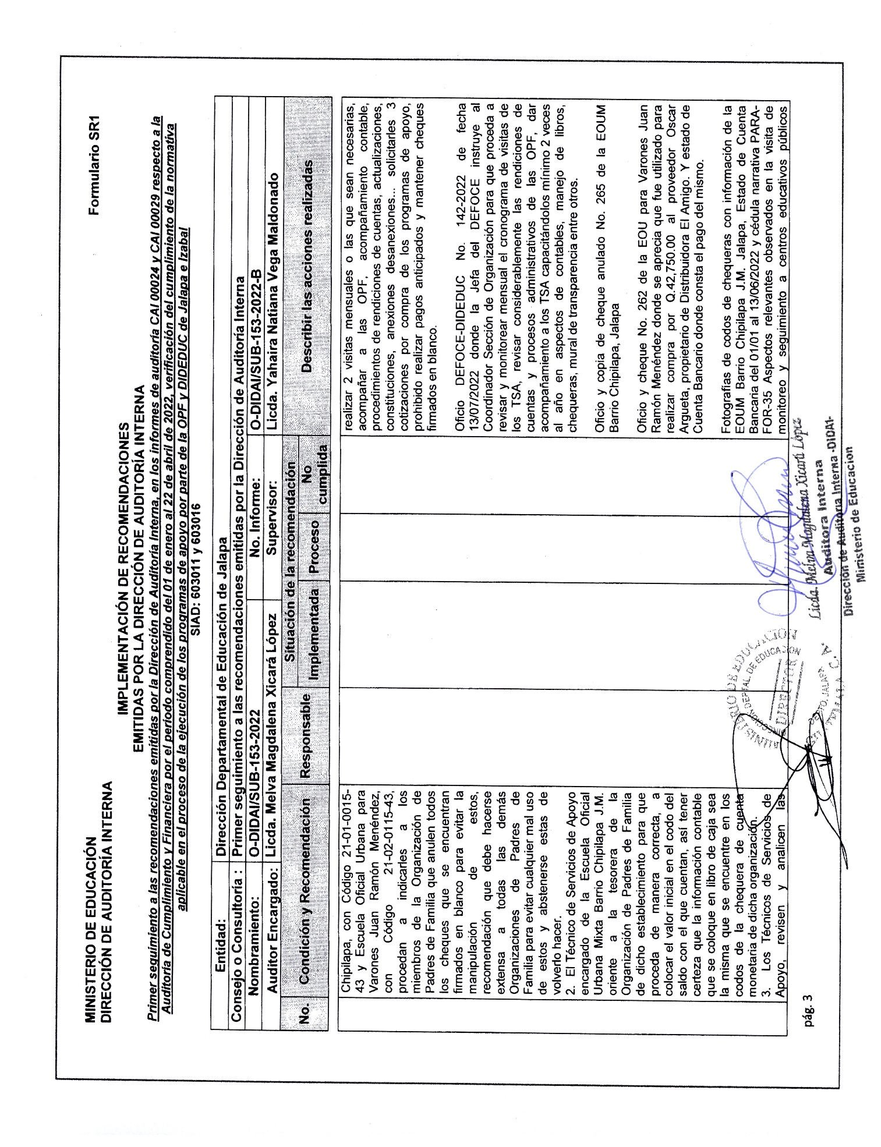

Continúa Anexo No. 1

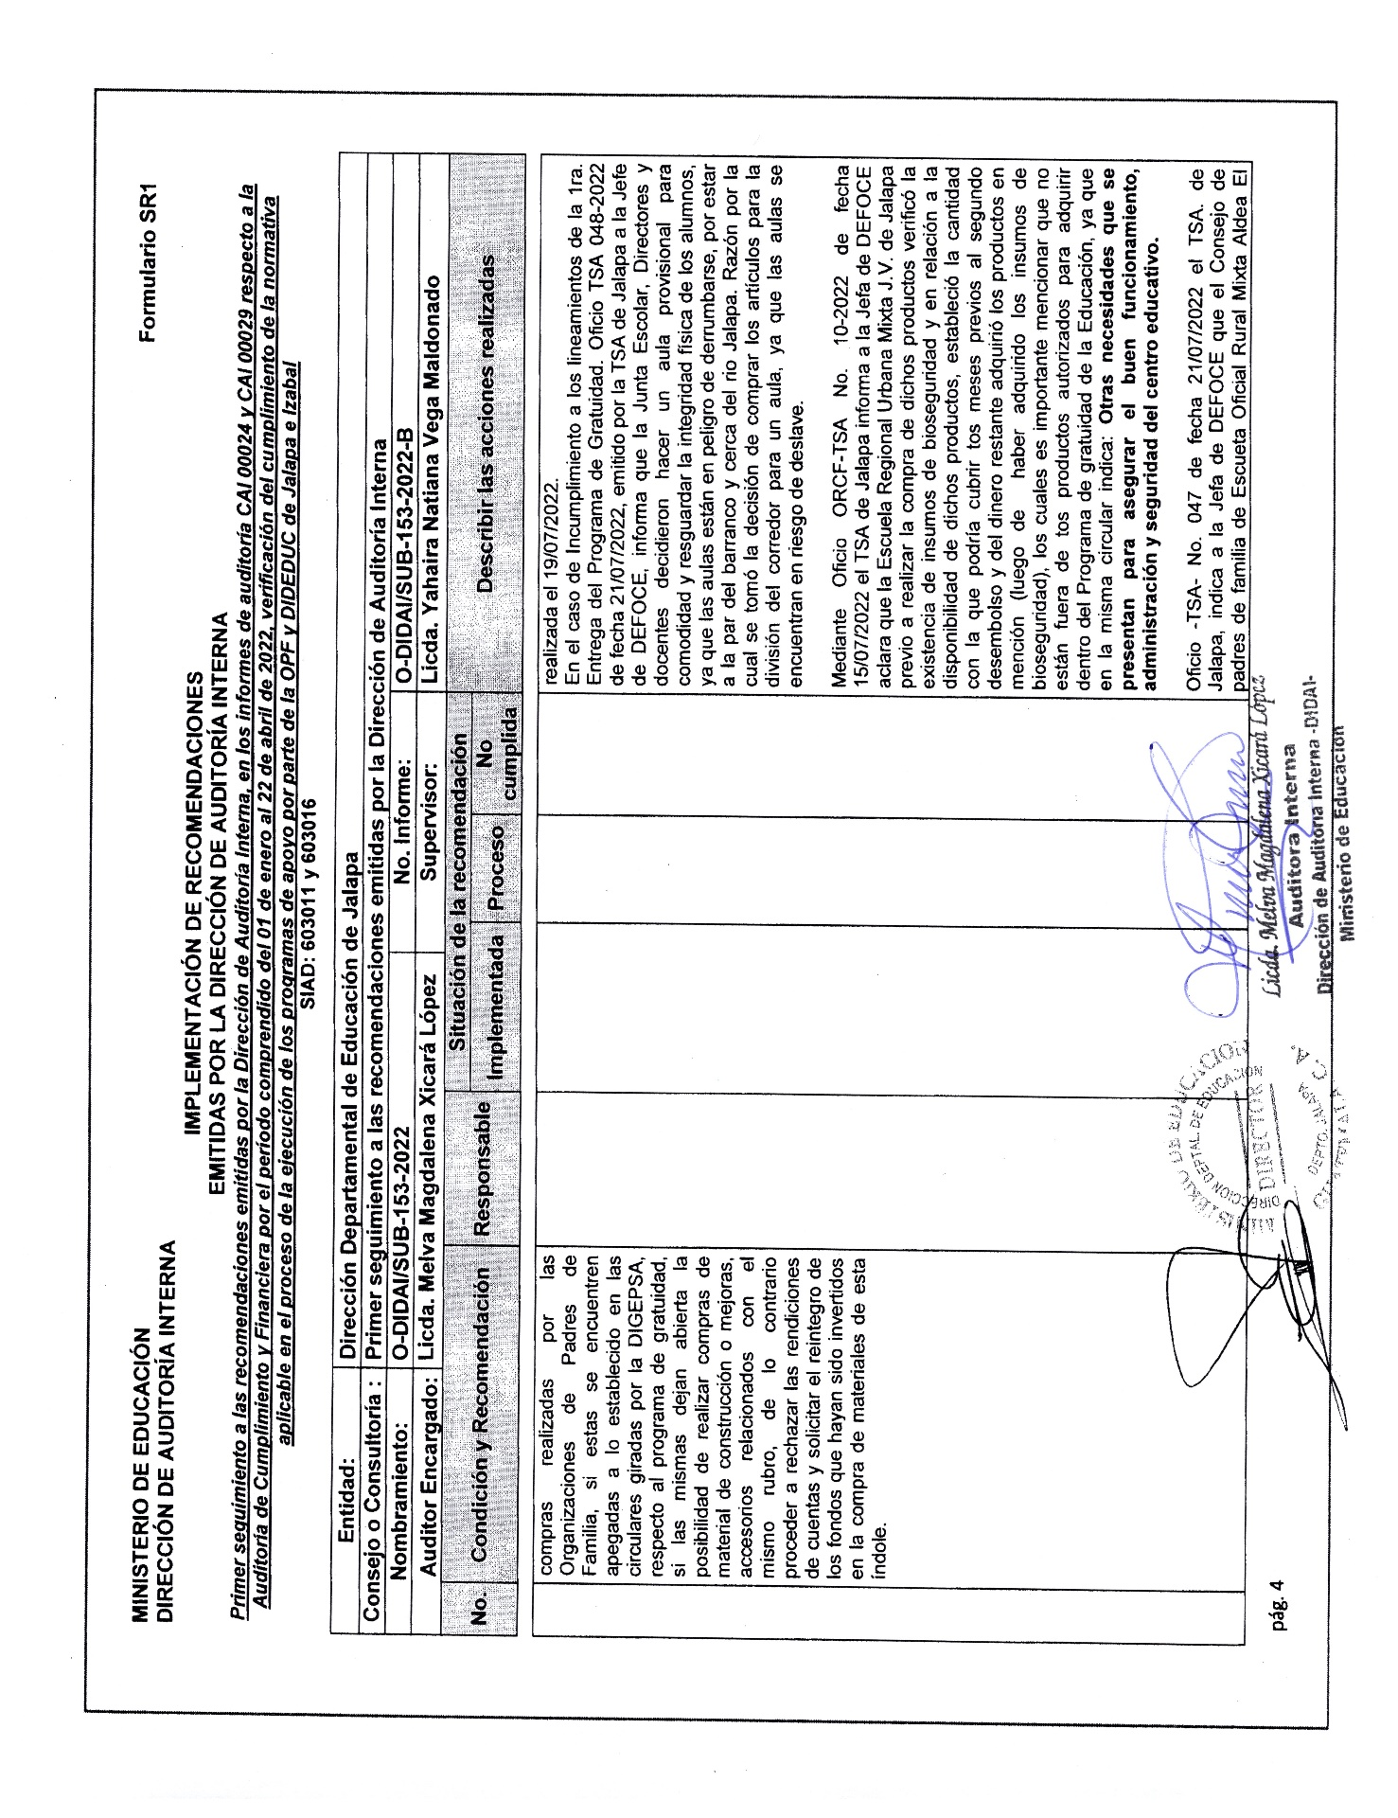

Continúa Anexo No. 1

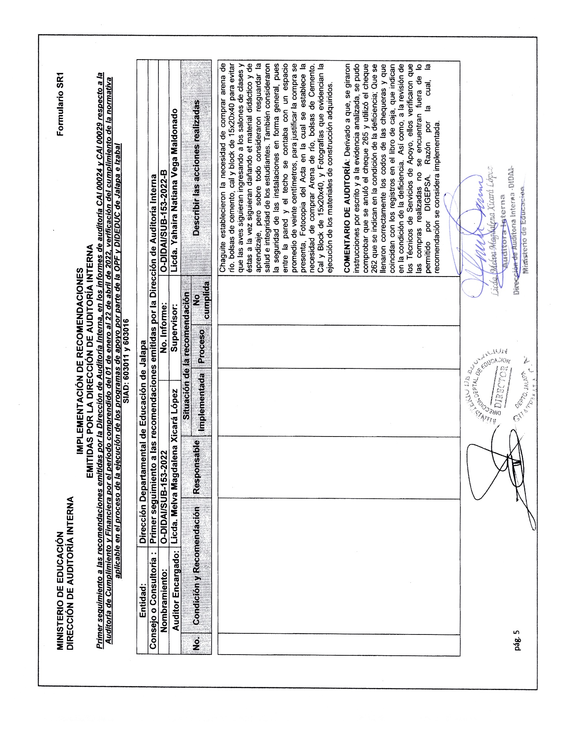

Continúa Anexo No. 1

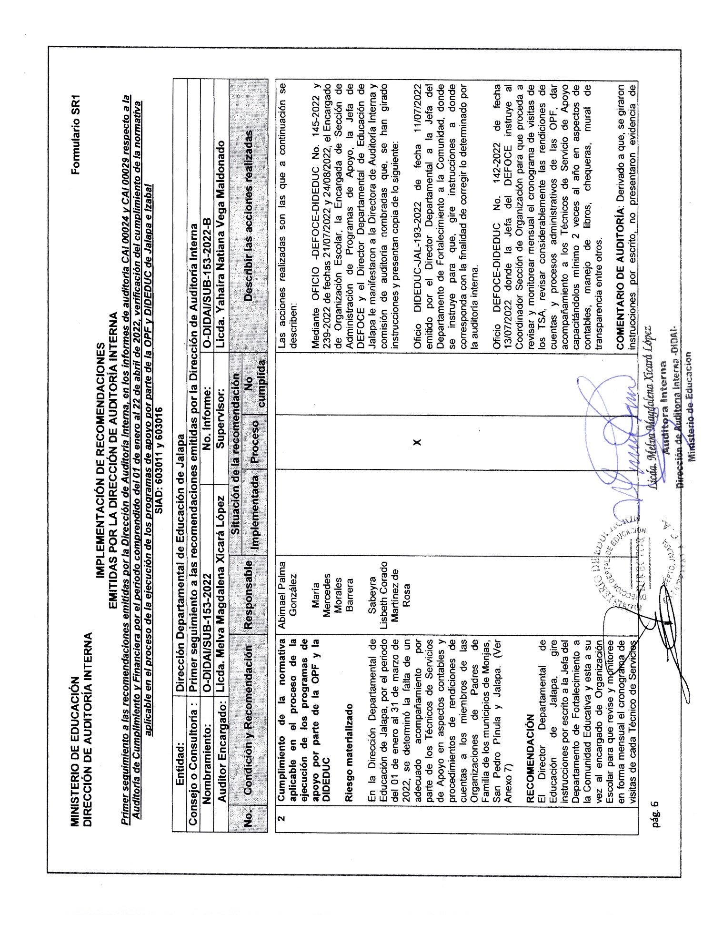

Continúa Anexo No. 1

